Figura 15: Etapa 10 – Lesão quase fechada
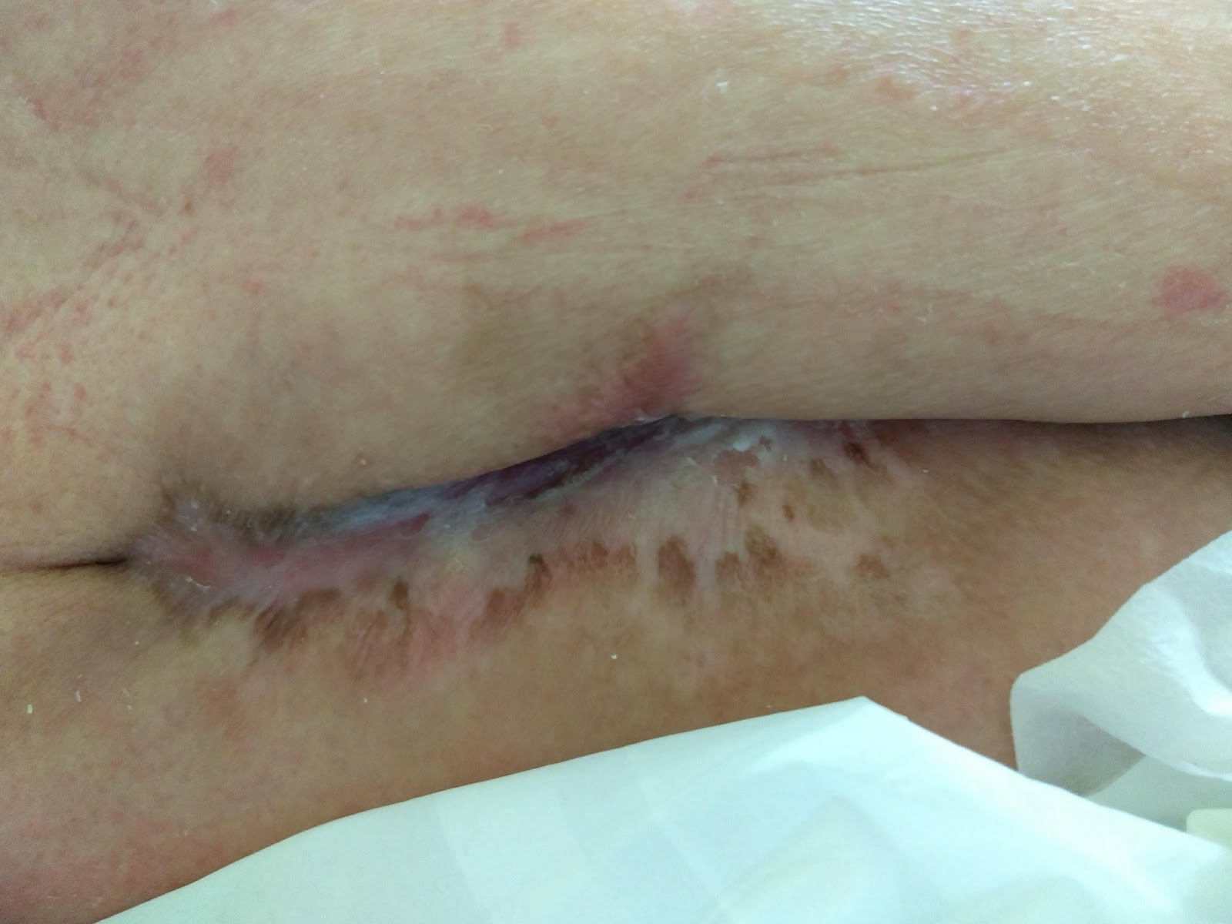
Fonte: acervo da pesquisadora

